# 体检接口http服务

1. 启动【体检接口服务】

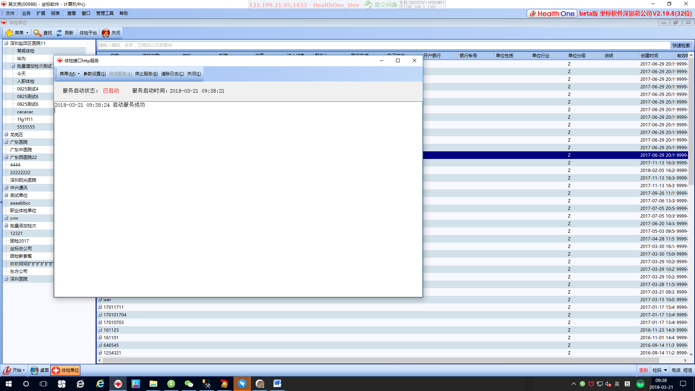

1. 参数设置

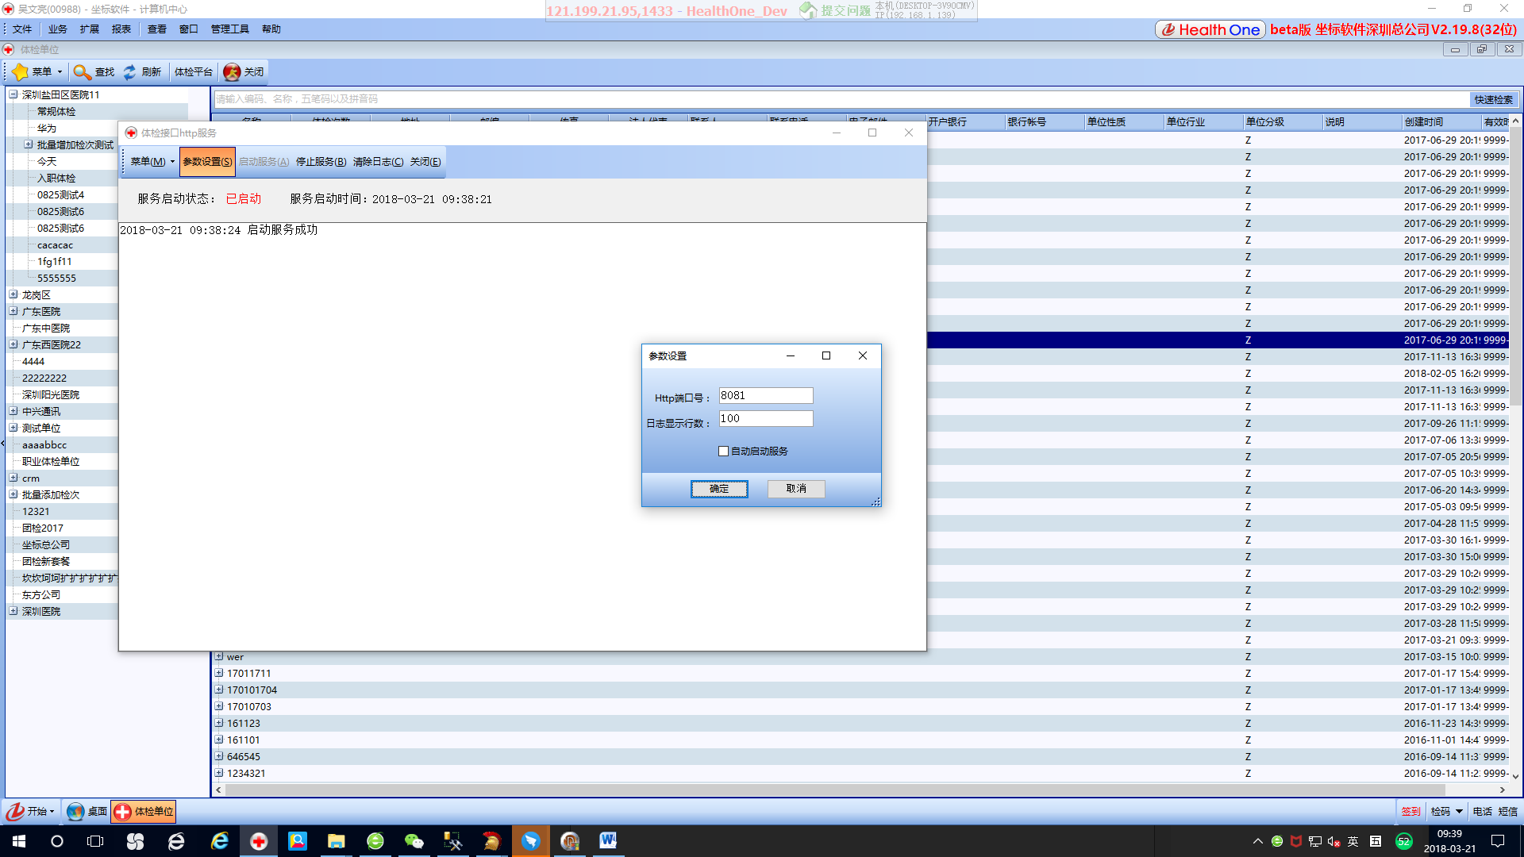

1. 启动服务
2. 健康小屋上报数据对照设置

【PES】--【体检接口Http服务】

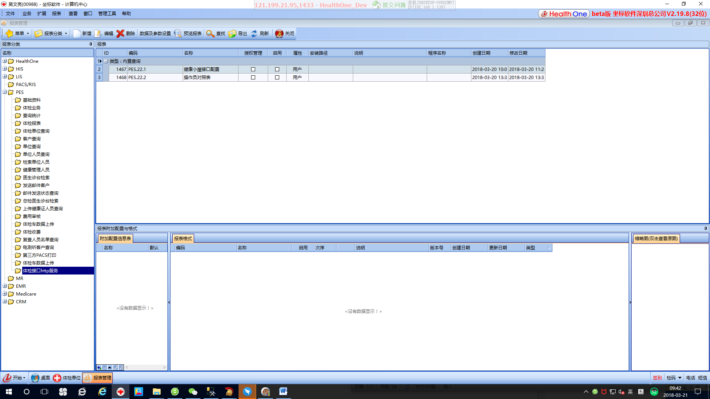

1. 健康小屋接口配置

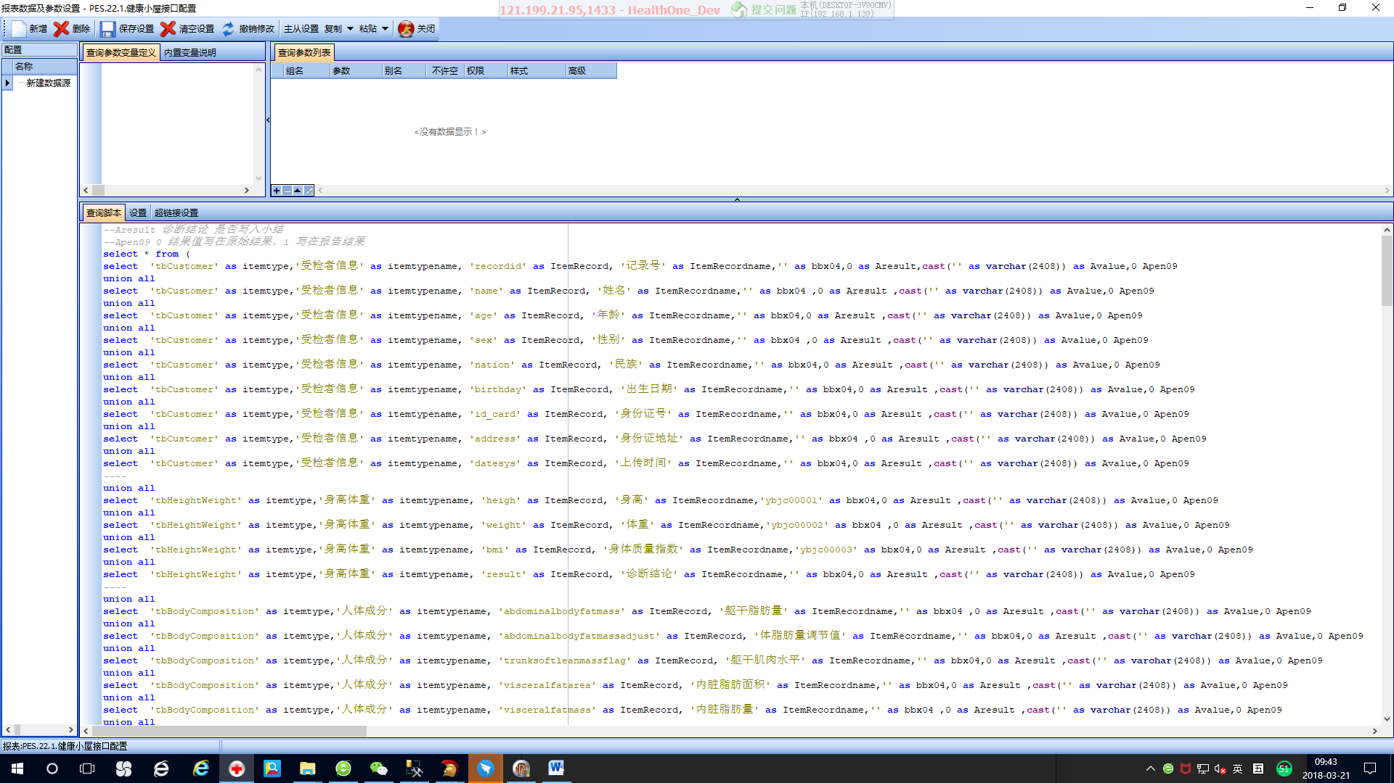

根据《体检信息上传数据项说明-贵州省六盘水六枝特区健康小屋20180313.doc》设置项目编号BBX04, BBX04是《诊疗项目管理》的项目编号。